Сечения тетраэдра и параллелепипеда
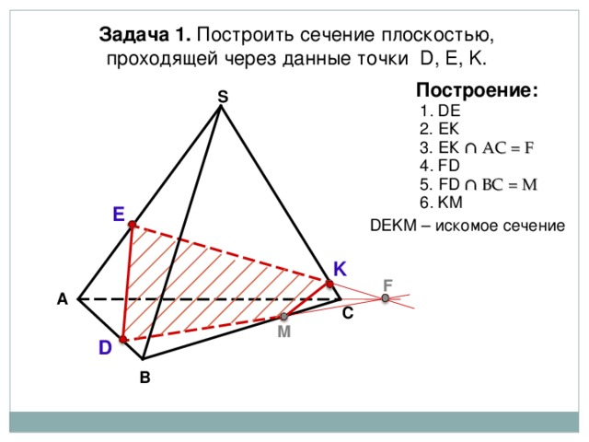
Задача 1. Построить сечение плоскостью, проходящей через данные точки D, Е, K .
Построение:
S
1 . DE
2. ЕК
3. ЕК ∩ АС = F
4 . FD
5. FD ∩ B С = M
6 . KM
E
D Е K М – искомое сечение
K
F
А
С
M
D
В
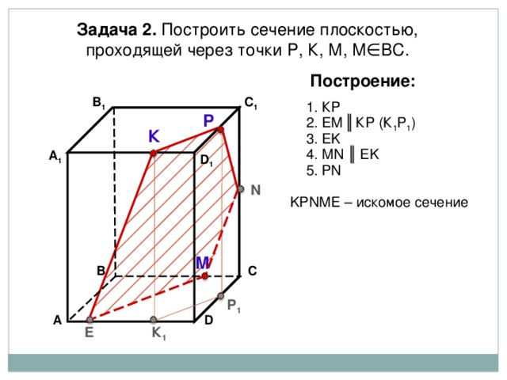
Задача 2. Построить сечение плоскостью, проходящей через точки Р, К, М, М∈ВС.
Построение:
В 1
C 1
1. К P
Р
2. EM ║ К P (К 1 Р 1 )
К
3. EK
4. М N ║ EK
А 1
D 1
5. Р N
N
K Р N М E – искомое сечение
М
В
С
Р 1
А
D
К 1
E

Задача 2 Построить сечение параллелепипеда
Построить сечение параллелепипеда AD₁ плоскостью Р₁Р₂Р_{3,} где 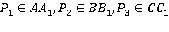 (рис. 6).
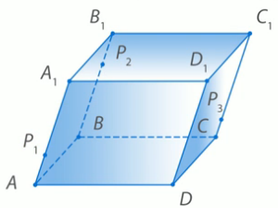
Рис. 6.
Комментарий. В этой и в следующих задачах вид сечения зависит от расположения точек. Например, если бы в задачи 2 расположение точек было бы другим, то и сечение получилось бы иным. И соответственно, площадь сечения параллелепипеда нужно было бы считать по разным формулам.
Решение:
1 способ (рис. 7)
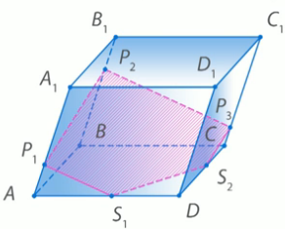
Рис. 7.
Соединим точки Р₁и Р₂ и получим прямую Р₁Р₂ – линию пересечения плоскости АВВ₁ и секущей плоскости.
Соединим точки Р₃и Р₂ и получим прямую Р₃Р₂ – линию пересечения плоскости СВВ₁ и секущей плоскости.
Если две параллельные плоскости АDD₁ и BCC₁ рассечены третьей плоскостью (секущей плоскостью), то линии их пересечения параллельны. Поэтому, проведем прямую Р₁S₁ параллельно Р₃Р₂, 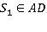.
Если две параллельные плоскости АВВ₁ и DCC₁ рассечены третьей плоскостью (секущей плоскостью), то линии их пересечения параллельны. Поэтому, проведем прямую P₃S₂ параллельно P₁P₂, 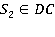.
Соединим точки S₁ и S₁. Пятиугольник Р₁Р₂Р₃S₂S₁- искомое сечение.

Задача 3 Построить сечение параллелепипеда
Изобразите параллелепипед АВСDА₁B₁C₁D₁ и отметьте точку М грани АА₁В₁В. Постройте сечение параллелепипеда, проходящее через точку М параллельно:
а) плоскости основания ABCD
б) плоскости BDD₁.
Решение:
а) Заметим, что секущая плоскость и плоскость АВС пересекаются третьей плоскостью АВВ₁. Значит, линии пересечения параллельны. Поэтому через точку М проведем прямую М₁М₂ параллельно АВ (рис. 9), 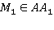, 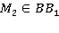. М₁М₂– это линия пересечения секущей плоскости и грани АВВ₁А₁.
Проведем прямую М₂М₃ параллельно ВС, 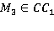.
Проведем прямую М₃М₄ параллельно CD, 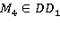.
Соединим точки М₁ и М₄. М₁М₂М₃М₄ – искомое сечение.
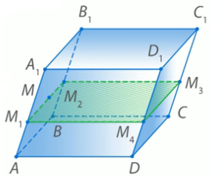
Рис. 9.

Задача 4 Построить сечение параллелепипеда
Постройте сечение параллелепипеда AD₁ плоскостью ACM, где 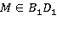. Определите вид полученного сечения.
Решение: (рис. 11)
Параллельные плоскости АВСD и А₁B₁C₁D₁ рассечены плоскостью сечения по параллельным прямым. Значит, через точку М нужно провести прямую NK параллельно АС, 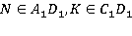.
Соединим точки A и N, K и C. ANKC – искомое сечение. ANKC – трапеция, так как NK || AC.
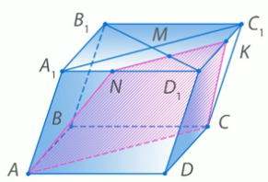
Рис. 11.
Постройте сечения, проходящие через точки .
Задание 1:
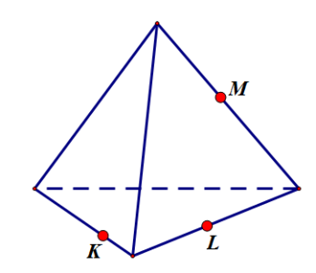
Подсказка. скрыть
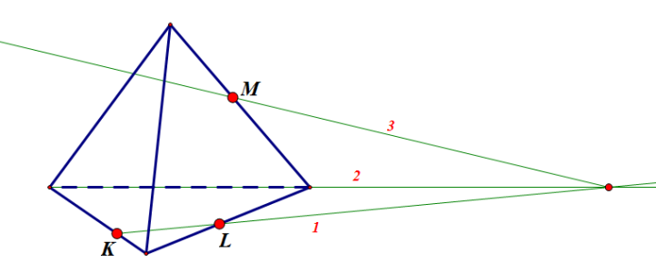
Ответ. скрыть
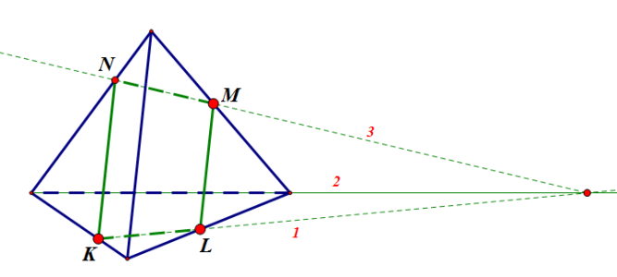
Задание 2:
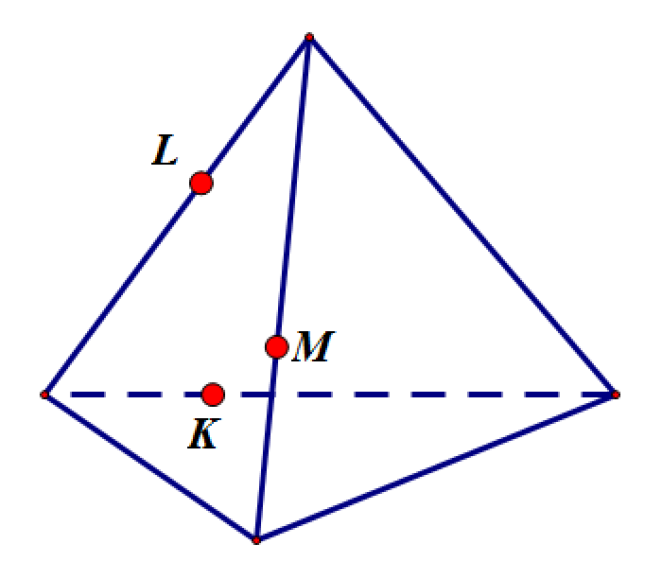
Задание 3:
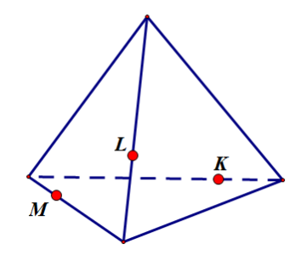

Задание 4:

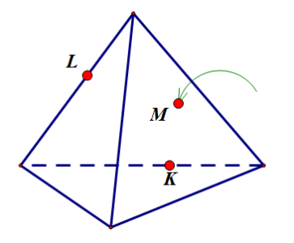
Задание 5:
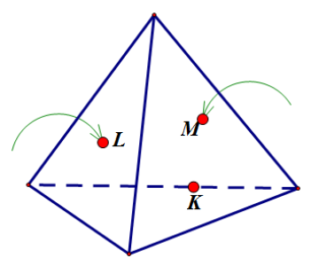
Подсказка: показать
Ответ: показать
Задание 6:
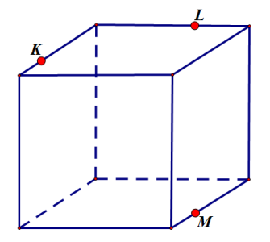
Задание 7:
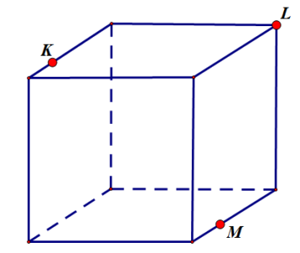

Задание 8:
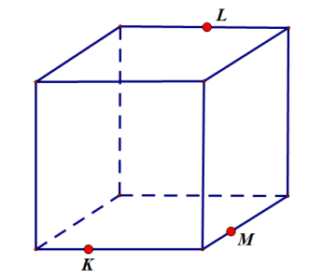

Задание 9:
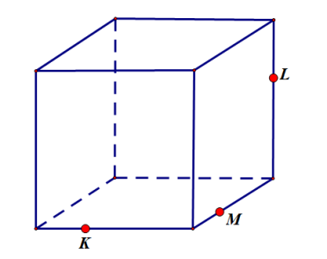

Задание 10:
